**1. Inicialização das Variáveis e Seleção de Elementos**

Nesta parte, selecionamos os elementos do DOM que serão manipulados pelo JavaScript e inicializamos variáveis que serão usadas para controlar o estado do quiz.

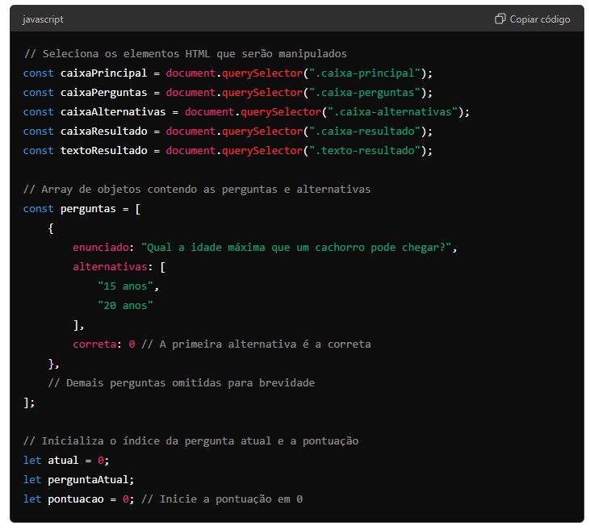

**2. Função mostraPergunta()**

Esta função é responsável por atualizar a interface com a pergunta atual e criar botões para as alternativas.

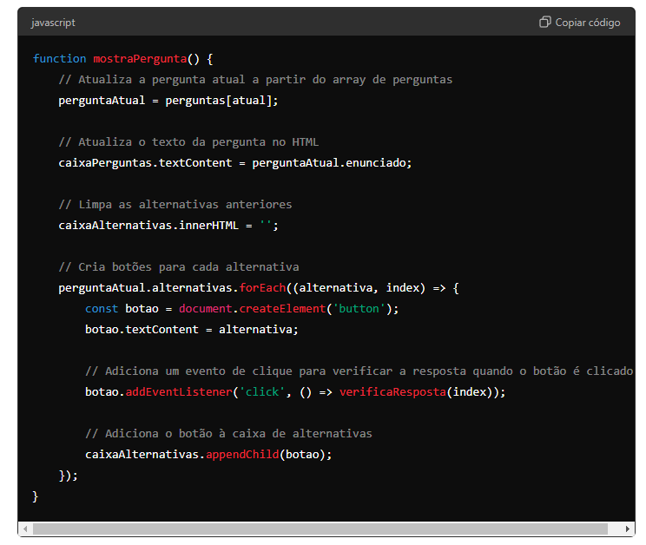

**3. Função verificaResposta(selecionada)**

Esta função verifica se a resposta selecionada pelo usuário está correta e avança para a próxima pergunta.

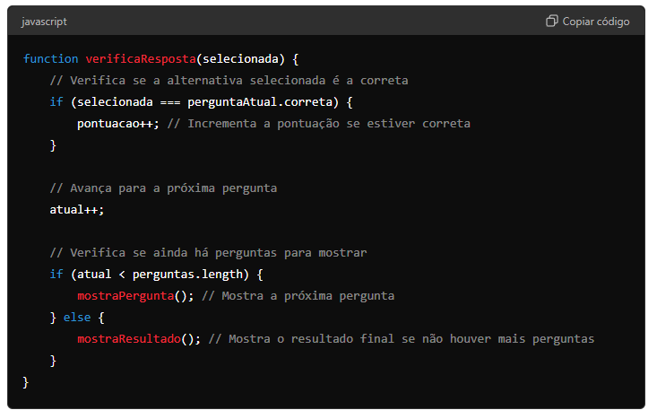

**4. Função mostraResultado()**

Exibe o resultado final ao usuário e oferece a opção de reiniciar o quiz.

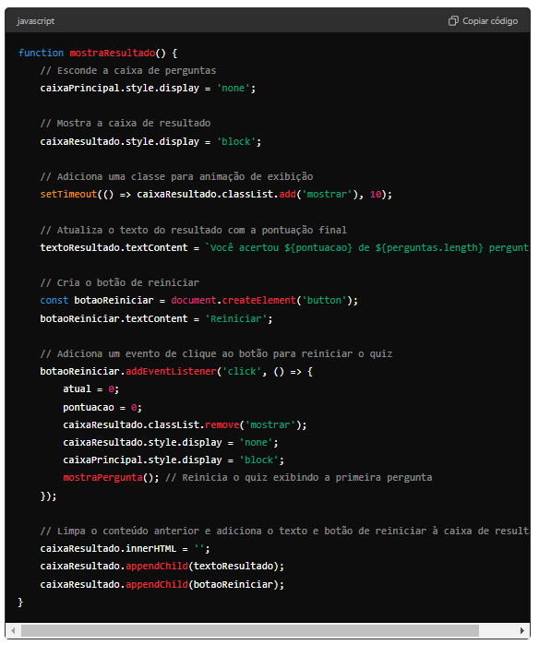

**5. Inicialização do Quiz**

No final do script, chamamos mostraPergunta() para exibir a primeira pergunta quando o quiz é iniciado.

